**TISKOVÁ ZPRÁVA**

Praha, 12. srpna 2020

**TPA věnovala 60 000 Kč neziskové organizaci Dobromysl**

**Poradenská společnost** [**TPA**](https://www.tpa-group.cz/) **je dlouholetým podporovatelem organizace Dobromysl, která se specializuje na rozvoj klientů se zdravotním postižením a učí je aktivnímu způsobu života. Věnované finanční prostředky od TPA budou tentokrát použity na pokrytí provozních nákladů a opravu střechy týdenního stacionáře na pomezí okresů Rakovník a Kladno.**

„*Organizaci Dobromysl pomáháme již několik let a to nejen finančně. Jsem rád, že můžeme prostřednictvím Dobromyslu pomoci lidem s chronickým duševním onemocněním či mentál-ním a kombinovaným postižením,*“ uvádí Petr Karpeles, partner TPA.

[**Týdenní stacionář Dobromysl**](http://www.dobromysl.info/informace/tydenni-stacionar-dobromysl.html) provozovaný Společností Dobromysl je umístěný v barokním zámečku Srbeč, památkově chráněném objektu na pomezí okresů Rakovník a Kladno. Zařízení je určeno pro uživatele ve věku od 19 do 80 let, kteří se zde učí aktivnímu způsobu života, rozvíjí své praktické a sociální schopnosti a dovednosti a posilují se v zodpovědnosti a schopnosti rozhodování.

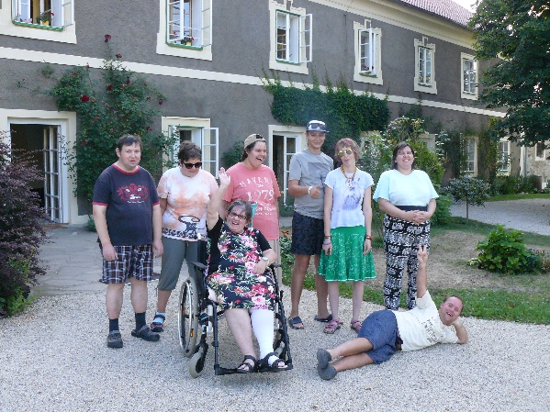

Klienti Týdenního stacionáře Dobromysl, kde rozvíjí své schopnosti i dovednosti a učí se aktivnímu způsobu života.

**Pro více informací kontaktujte:**

Marcela Štefcová

**Crest Communications, a.s.**

Ostrovní 126/30

110 00 Praha 1

gsm: + 420 731 613 669

www.crestcom.cz

e-mail: [marcela.stefcova@crestcom.cz](mailto:marcela.stefcova@crestcom.cz)

**Informace pro editory:**

Skupina **TPA Group** poskytuje v České republice své služby od roku 1993 a působí celkem v jedenácti zemích střední a jihovýchodní Evropy. Poskytuje služby zejména z oblasti daňového poradenství a auditu. Zaměřuje se především na korporátní klienty podnikající na mezinárodní úrovni v oblasti střední a jihovýchodní Evropy. Skupina TPA Group je nezávislým členem aliance **Baker Tilly Europe Alliance**, jejímiž dalšími členy je celosvětová poradenská síť [**Baker Tilly International**](http://www.bakertillyinternational.com/web/home.aspx)   
a samostatný člen Baker Tilly International, [**Baker Tilly**](http://www.bakertilly.de/) v Německu. Díky členství v Baker Tilly Europe Allience nabízí skupina TPA Group svým klientům služby globální sítě Baker Tilly International, která patří do první desítky celosvětových poradenských sítí.